**Сушко Адам Прокопов (Suszko Adam)**

27 августа 1788 г – крещение (НИАБ 136-13-894, лист 5, №43/1788-р (ориг)), (РГИА 823-2-18, лист 236об,№23/1788-р (коп)).

**НИАБ 136-13-894:** Лист 5. **Метрическая запись №43/1788-р (ориг).**

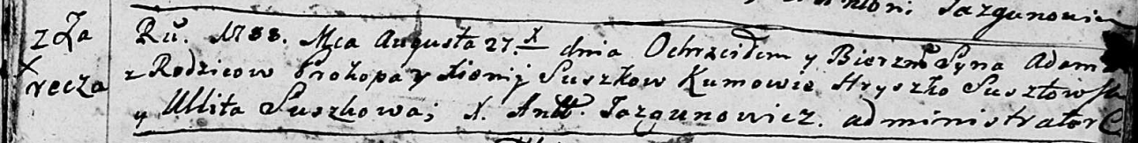

Дедиловичская Покровская церковь. 27 августа 1788 года. Метрическая запись о крещении.

Suszko Adam – сын родителей с деревни Заречье.

Suszko Prokop – отец.

Suszkowa Xienija – мать.

Susztowski Hryszko - кум.

Suszkowa Ullita - кума.

Jazgunowicz Antoni – ксёндз.

**РГИА 823-2-18:** Лист 236об. **Метрическая запись №23/1788-р (коп).**

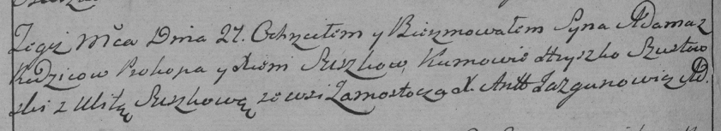

Дедиловичская Покровская церковь. 27 августа 1788 года. Метрическая запись о крещении.

Suszko Adam – сын родителей с деревни Замосточье [Заречье].

Suszko Prokop – отец.

Suszkowa Xienia – мать.

Szustowski Hryszko– кум.

Suszkowa Ulita- кума.

Jazgunowicz Antoni– ксёндз.